Большая перемена

Школьная газета
МБОУ «Каразерикская СОШ им. Г.Вильданова»
№14, январь

2021 год в Республике Татарстан объявлен Годом родных языков и народного единства

В целях сохранения и развития родных языков, культуры и традиций народов, проживающих в Республике Татарстан, укрепления единства многонационального народа республики 2021 год в Республике Татарстан объявлен Годом родных языков и народного единства. Указ № УП-653 подписан Президентом Республики Татарстан Р.Н. Миннихановым 05 октября 2020 года.
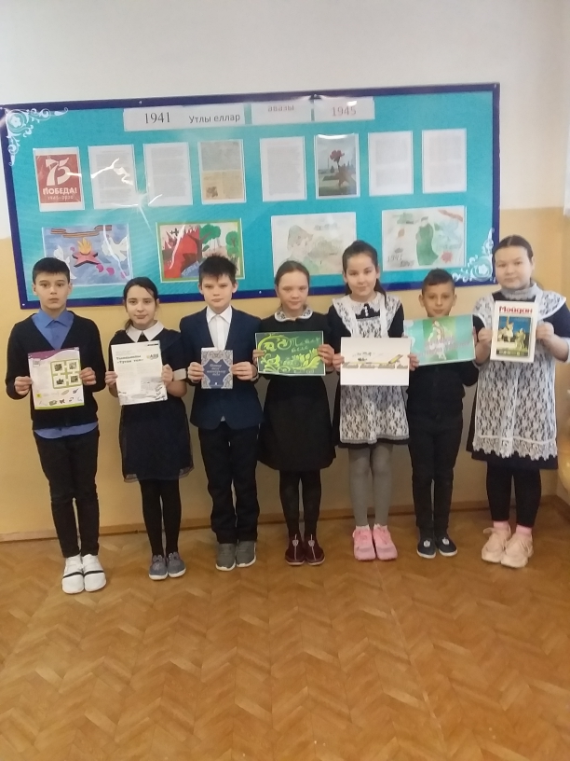
Р.Н. Минниханов заметил, что сохранение языка - долг народа перед его будущим поколением, а родной язык - тонкая связь человека с его народом. В Татарстане должны создаваться одинаковые условия для сохранения и развития языков и культур всех проживающих в нем национальностей.

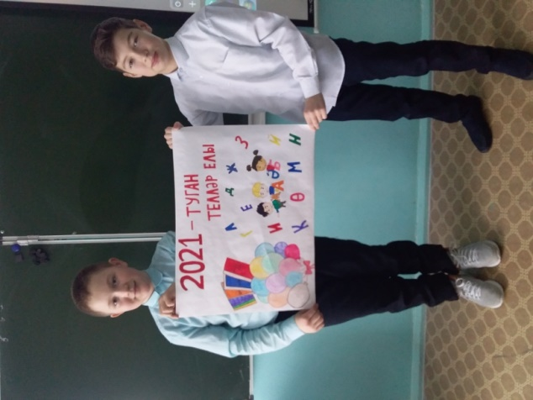

Җир улы
(Һ.Такташның 120 еллыгы уңаеннан)
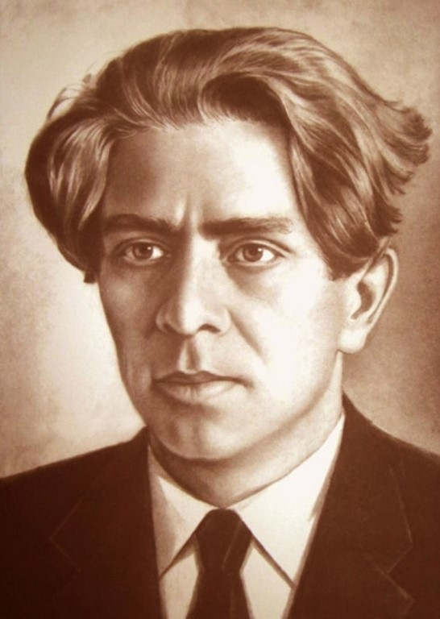
Татар совет әдәбияты классигы Һади Такташ (Мөхәммәтһади Хәйрулла улы Такташев) 1901 елның 1 январенда элекке Тамбов губернасы Спас өязе (Мордва АССРның Торбеево районы) Сыркыды авылында урта хәлле крестьян гаиләсендә туа. Башлангыч белемне үз авылларында ала, 1911 — 1913 елларда уку-укыту эшләре яңачарак корылгач, туган авылыннан утыз чакрымдагы Пешлә мәдрәсәсендә укый.
Беренче империалистик сугыш башлангач, алты балалы Хәйрулла абзый гаиләсенең матди хәле кыенлаша. Шул сәбәпле унөч яшьлек Һади, кардәш тиешле бер сәүдәгәргә ияреп, Бохарага китә. Башта ул бу сәүдәгәрдә хезмәтче малай хәлендә яши, аннары бер байның мануфактура кибетенә приказчик өйрәнчеге булып эшкә керә. Бу чорда ул яшьли үк башлаган әдәби иҗат тәҗрибәләрен дәвам итә, яңадан-яңа шигъри әсәрләрен яза. Болардан «Төркстан Сәхраларында» дигәне Ташкентта нәшер ителә торган «Олугъ Төркстан» газетасының 1918 ел, 21 январь санында басылып чыга. Бу – Һ. Такташның матбугатта дөнья күргән беренче шигыре.
1918 елның көзендә Такташ яңадан Сыркыдыга кайта, ел ярым чамасы китапханәче һәм укытучы булып эшләгәннән соң, 1919 елның көзендә Оренбургка китә, анда «Юксыллар сүзе» газетасында җаваплы секретарь булып эшли, политик курсларда укый. 1921 елда ул яңадан Ташкентка килә һәм анда 1922 елга кадәр «Белем йорты» дигән журналда эшли, Төркстан эшче-диһкан коммунистлар университетында тел-әдәбият укыта. Бу чорда инде ул шагыйрь буларак тәмам формалашып җитә.
1922 елның җәендә берничә ай Мәскәүдә яши һәм, ниһаять, үзе күптән омтылган Казанга килә. 1923 елда Казанда аның «Җир уллары трагедиясе» һәм башка шигырьләр» дигән китабы басылып чыга. Казанда Такташ башта татар театрында суфлер булып, 1923 — 1924 елларда «Чаян», 1925 елда «Октябрь яшьләре», 1926 елда «Авыл яшьләре», 1926 — 1929 елларда «Азат хатын» журналларында эшли. 1929 елда шагыйрь яңадан «Чаян»га өйләнеп кайта һәм гомеренең соңгы көннәренә кадәр (ул 1931 елның 8 декабрендә Казанда вафат булды) шунда эшли.
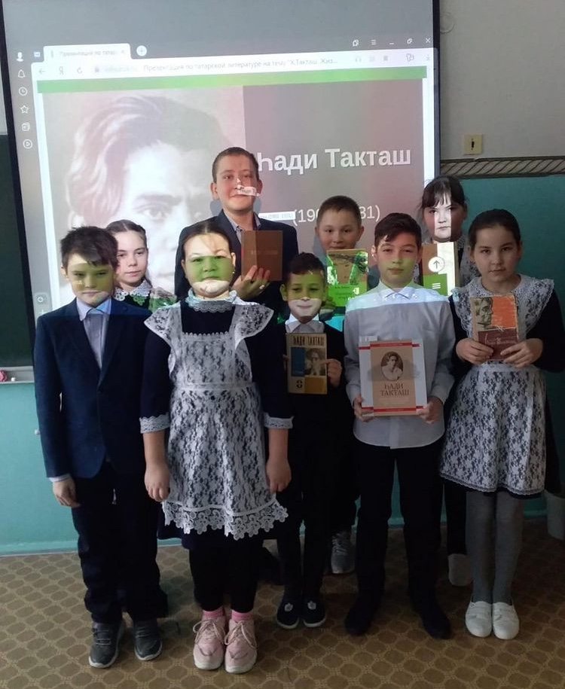
Һади Такташ иҗаты — сугышка кадәрге чор татар совет поэзиясенең иң югары ноктасы. Аның әдәби мирасы татар әдәбияты тарихында әһәмиятле урын тота.
Һади Такташның 120 еллык юбилее унаеннан “Һаман яктыга, югарыга таба юл алам” дип исемләнгән әдәби чара үткәрелде.Чарада Һ.Такташның тормыш юлы турында кызыклы чыгышлар тыңланды, шигырьләре укылды, китапларынан оештырылган күргәзмә белән танышылды.
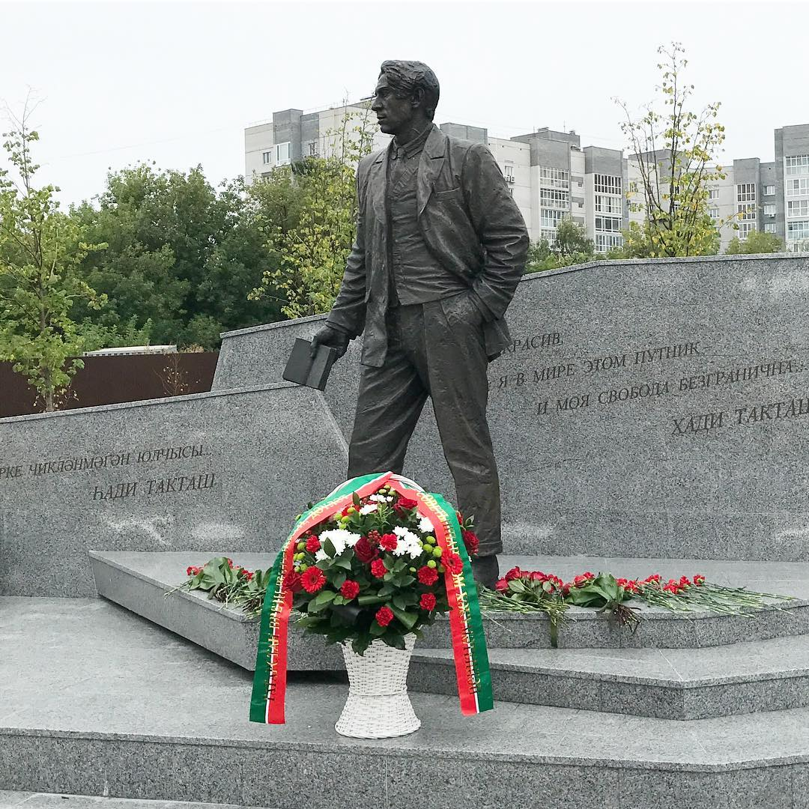
Это имя — как гром и как град:
Петербург,
Петроград,
Ленинград.
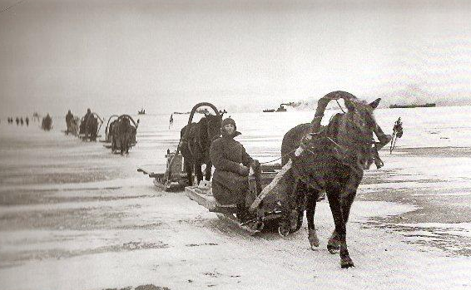
Ленинград, заложенный Петром I в 1703 году на болотистом берегу Невы, стал одним из красивейших городов мира. На 100 островах раскинулся величественный и неповторимый город. В его дворцах, на улицах и площадях вершилась история государства российского. Самая трагическая страница в истории Ленинграда – это блокада города фашистскими захватчиками. В блокаде оказалось около 3 миллионов человек. 900 дней, почти два с половиной года, ленинградцы мужественно выносили все страдания, выпавшие на их долю. По плану Гитлера, города не должно было быть на карте мира. Враги надеялись, что жестокие лишения убьют в жителях все человеческое и они, в конце концов, сдадут Ленинград.
Нечеловеческие страдания не сломили дух ленинградцев. Город не просто жил, он давал фронту танки и самолеты. На заводы и фабрики пришли мальчишки и девчонки. Голодные, изможденные, они по 12-14 часов не выходили из промерзших цехов.
Даже в таких жутких условиях дети учились. В осажденном городе работали 30 школ. Местом учебы стали и некоторые бомбоубежища жилых зданий. В помещениях, где проводились занятия, стоял такой мороз, что замерзали чернила. Ученики сидели в пальто, шапках, рукавицах. Руки коченели, а мел выскальзывал из пальцев.
Многие слышали историю 11-летней ленинградской девочки Тани Савичевой.
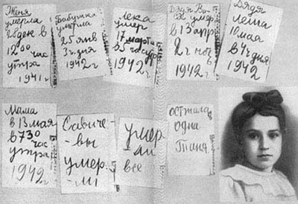
Девочка сделала в своей записной книжке 9 коротких трагических записей. Детская рука, теряющая силы от голода, писала неровно, скупо. И когда читаешь это, цепенеешь:
«28 декабря 1941 года. Женя умерла в 12.30 ночи.1941 года».
«Бабушка умерла 25 января в 3 часа 1942 г.».
«Лека умер 17 марта в 5 часов утра. 1942 г.».
«Дядя Вася умер 13 апреля в 2 часа дня. 1942 год».
«Дядя Леша, 10 мая в 4 часа дня. 1942 год».
«Мама — 13 марта в 7 часов 30 минут утра. 1942»
«Умерли все». «Осталась одна Таня».
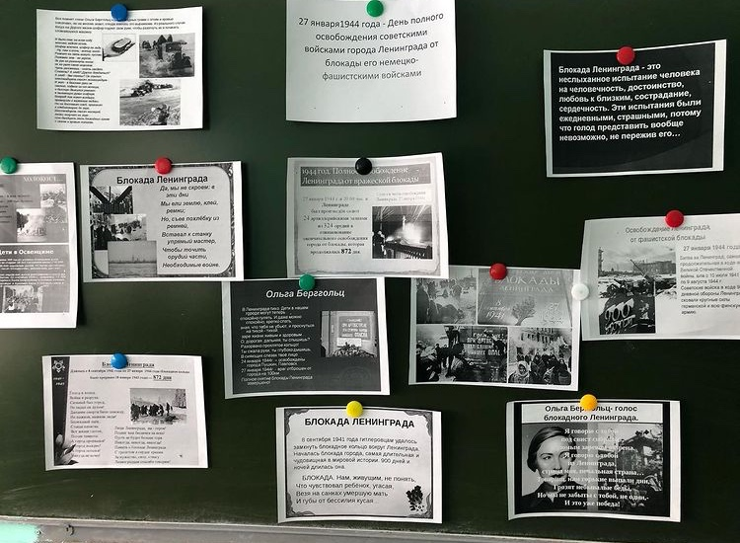
При первой же возможности Таню Савичеву вывезли с детским домом в Горьковскую область. Но врачам не удалось ее спасти. На могиле Тани был поставлен памятник, на котором высечены строки из ее дневника.
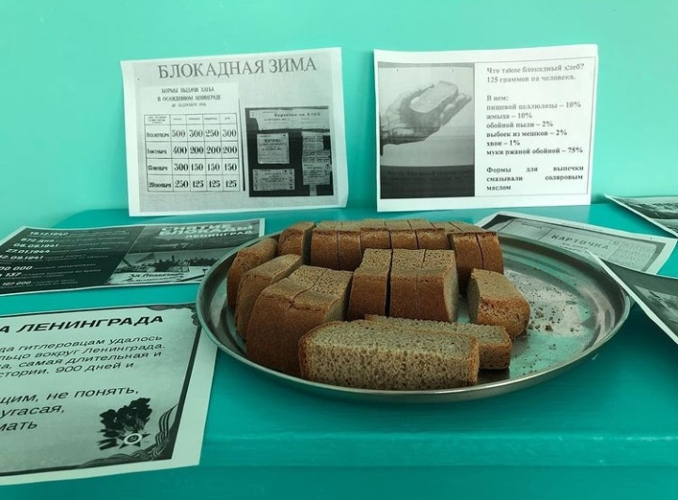

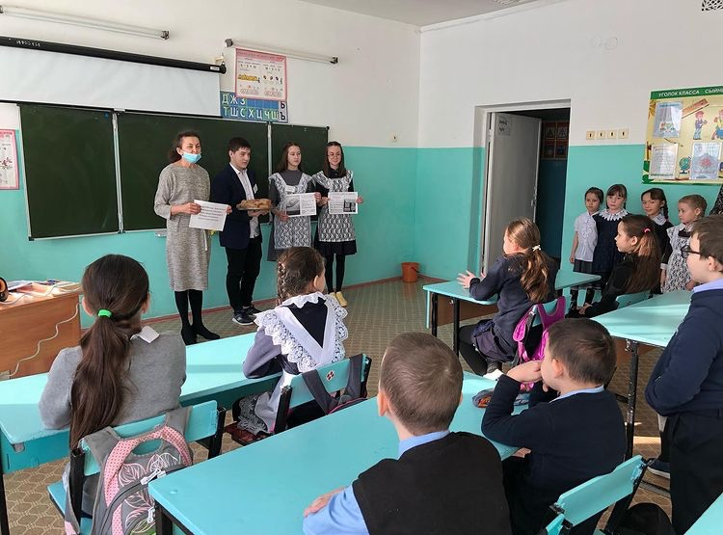

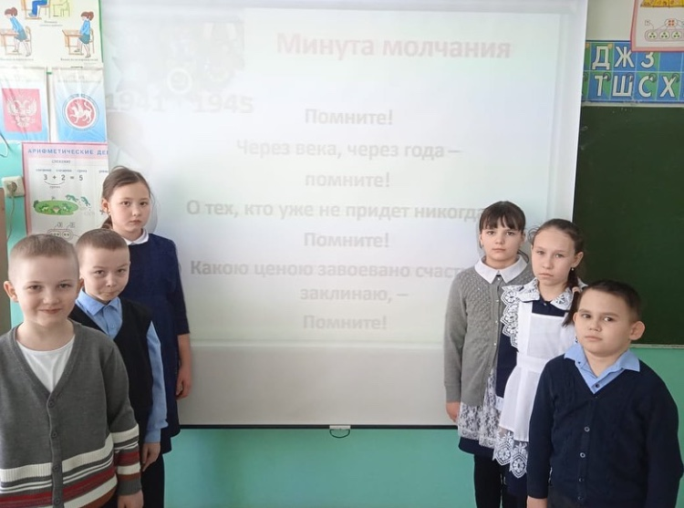

Наша школьная жизнь
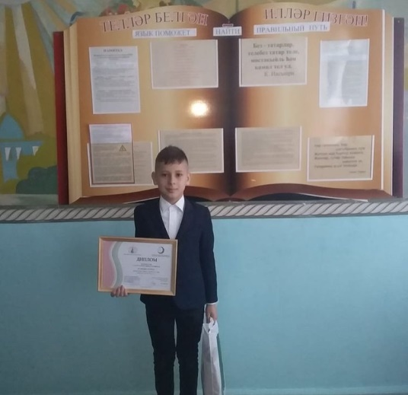
С учащимися 5 класса прошло литературное мероприятие «Яктыга, югарыга таба юл алам», посвящённое 120 летию со дня рождения известного татарского поэта Хади Такташа.
Ахметов Айрат стал лауреатом 3 степени всероссийского конкурса сочинений «Татарстаным». Был награждён дипломом и ценным подарком. Руководитель учитель родного языка Котдусова Г.Р.
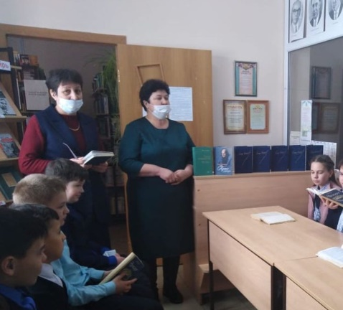
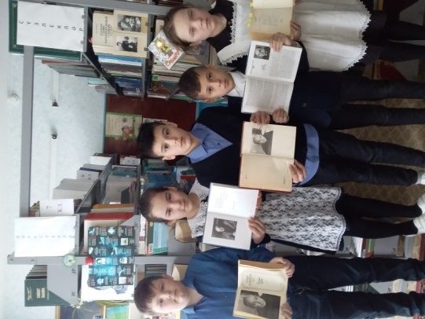
С воспитанники дополнительного образования «Татар китабы» совместно с сельской библиотекой прошла читательская конференция по повести Гумара Баширова «Туган ягым- яшел бишек», посвящённая 120 летию со дня рождения любимого татарского писателя.

Хабибуллин Ильгиз, ученик 6 класса занял 2 место на муниципальном конкурсе буктрейлера «Моя любимая книга». Поздравляем!
Гарипова Райля- активный член отряда ПП стала призёром муниципального конкурса мультимедийных презентаций «Как правильно организовать свой день». Молодец! Желаем дальнейших успехов.
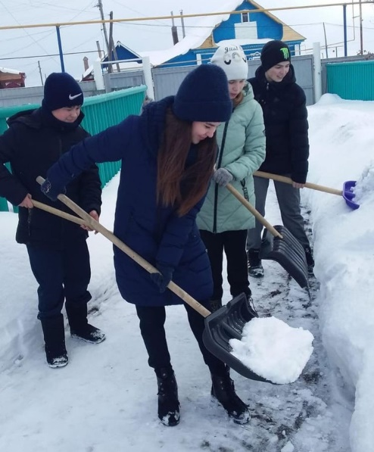
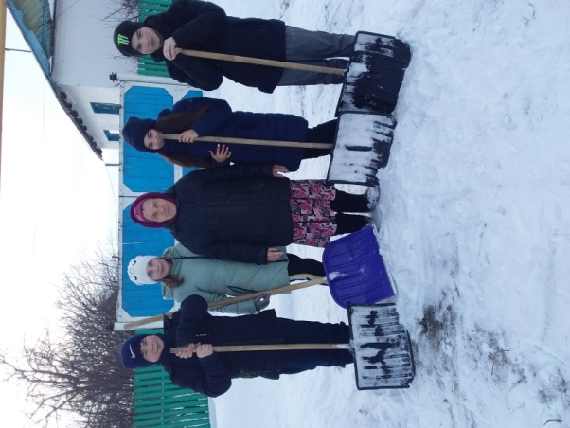
Члены волонтёрского отряда «Надежда»- надёжные помощники ветеранов труда и ветеранов тыла.

Школьный юмор
(Отрывки из сочинений)

- Папа Карло вырубил Буратино.
- В клетке сидел мой пернатый друг - хомячок.
- Гагарин был первым проходимцем в космосе.
- Герасим не отвечал ни на один вопрос, сейчас бы его назвали "слабым звеном", а тогда было все проще - немой...
- Плюшкин навалил у себя в углу целую кучу, и каждый день туда подкладывал.
- С Михаилом Юрьевичем Лермонтовым я познакомилась в детском саду.
- Стихотворение написано в рифму, что нередко наблюдается у поэта.
- Татьяна копила, копила и все это вылила на Онегина.
- Тургенев показал женщину в более расширенном виде.
- Умер М. Ю. Лермонтов на Кавказе, но любил он его не поэтому!
- Вдруг Герман услыхал скрип рессор. Это была старая княгиня.
- Французы бросились наутек, не выдержав духа русской армии.
- Хлестаков сел в бричку и крикнул: "Гони, голубчик, в аэропорт!"
- Катерина бросилась в реку по личному делу.
- Когда туман рассеялся, князь увидел татаpо-монгольское иго.
- Лев Толстой родился в 1828 году среди леса на ясной поляне.
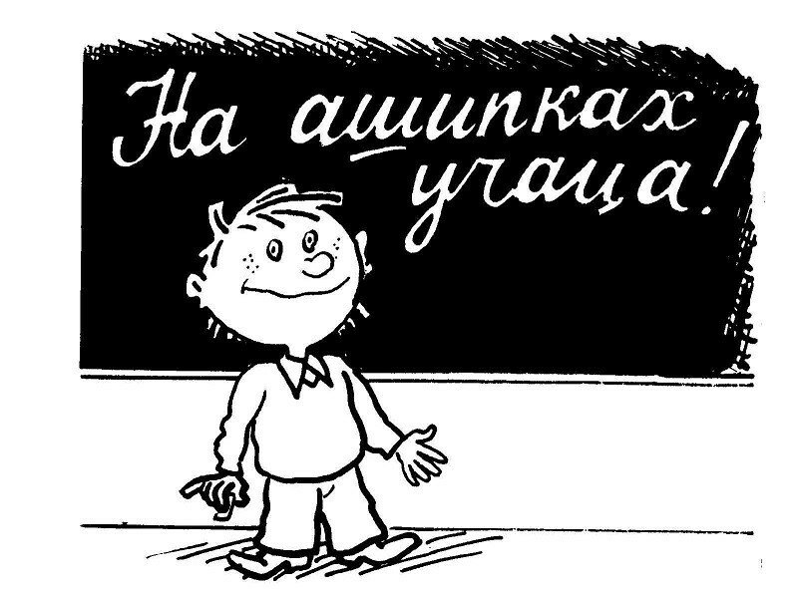
- Лермонтов родился у бабушки в деревне, когда его родители жили в Петербурге.
- Мне нравится то, что с таким талантом Пушкин не побоялся стать народным поэтом.
- На картине изображен последний зимний месяц февраля.

Учредитель  МБОУ «Каразерикская средняя общеобразовательная школа имени Галима Вильданова» Ютазинского муниципального района Республики Татарстан | Гл. редактор: Валиева Алия  Консультант - корректор: педагог-организатор Котдусова Г.Р.  Ред.коллегия:  Некрасова Лилиана  Гафиятов Ильназ  Хабибуллин Азамат | Компьютерная вёрстка: Котдусова Г.Р.  E-mail: karazirek@yandex.ru  Тел.редакции:  8(855)93-4-22-68

